Дата: 19.05.2022 Урок: англійська мова Клас: 1-В

Вчитель: Таран Н.В.

***Тема. Весняні квіти***

***Мета:*** ознайомити учнів з новими ЛО, вчити називати весняні квіти, описувати свої дії; виховувати любов до природи.

***Хід уроку***

1. ***Привітання***

<https://www.youtube.com/watch?v=AA5hOCxlRaI>

1. ***Переглянь відео, пригадай та повтори членів родини.***

<https://www.youtube.com/watch?v=FHaObkHEkHQ>

1. 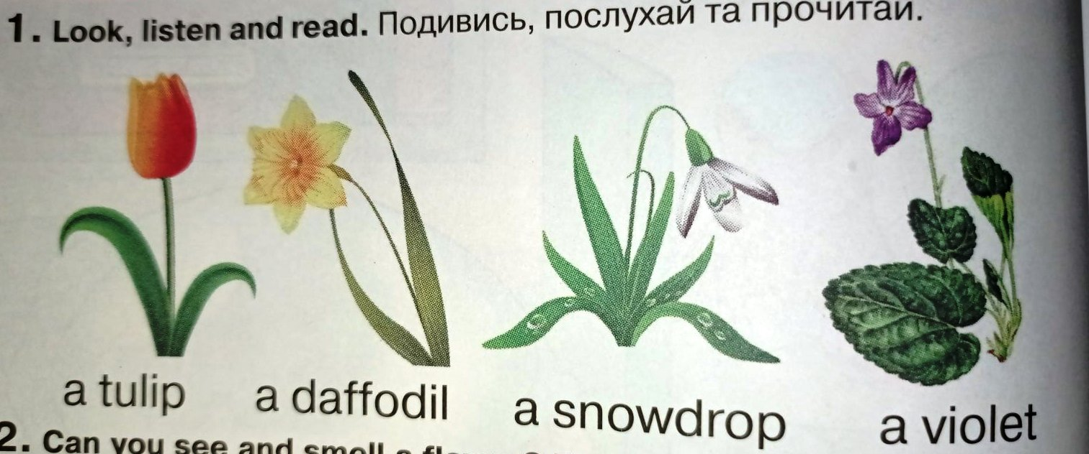***Впр.1, впр.3 с. 100. Запиши нові слова в зошит та запам’ятай:***

**a tulip –** (тЮліп) **–** тюльпан

**a daffodil –** (дАфеділ) **–** нарцис

**a snowdrop –** (снОудроп) **–** підсніжник

**a violet –** (вАйлет) **–** фіалка

**smell –** (смел) – нюхати

**flower –** (флауе) **–** квітка

**leaves –** (лівз) **–** листки

**stem–** (стем) **–** стебло

**roots–** (рутс) **–** корінь

1. ***Впр.2 с. 100. Розглянь малюнки. Прочитай речення.***

**I can see and smell a tulip. – *(Ай кен сі енд смел тюліп.)* – Я можу побачити й понюхати тюльпан.**

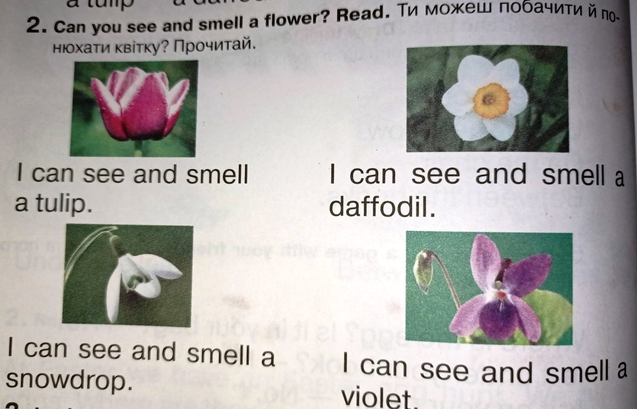

1. **Розвиток навички читання**

[**https://www.youtube.com/watch?v=ymYbY1bZJsM**](https://www.youtube.com/watch?v=ymYbY1bZJsM)

1. **Розвиток навички письма**

**Впр.6, с.101. Напиши в зошиті. Створи малюнок (за зразком).**